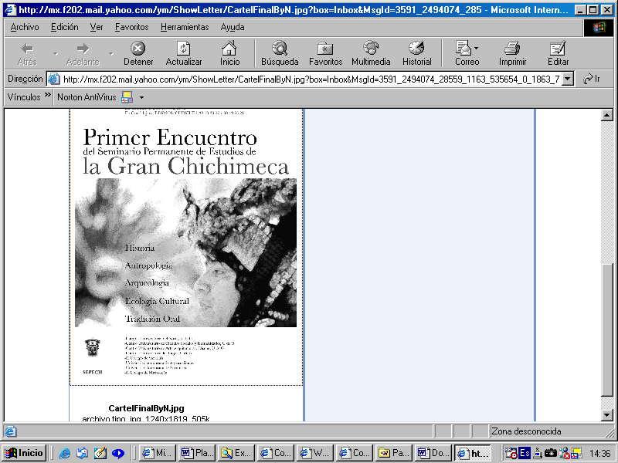

XV Encuentro del Seminario Permanente de Estudios

de la Gran Chichimeca

En el marco del XXXV Aniversario de El Colegio de Jalisco, A.C.
6, 7 y 8 de Noviembre de 2017, Zapopan, Jalisco

CONVOCATORIA

A los investigadores en general de diversas instituciones y a todos los miembros del SEPECH se les convoca a participar como ponentes en el XV Encuentro del Seminario Permanente de Estudios de la Gran Chichimeca, el cual se celebrará los días 6, 7 y 8 de noviembre bajo el auspicio de El Colegio de Jalisco, en su XXXV Aniversario.

Fecha límite para la recepción de resúmenes de ponencias:
2 de octubre de 2017.
Dictamen de aceptación de ponencias propuestas:
9 de octubre de 2017.
Fecha límite para la recepción de ponencias completas que
hayan sido aprobadas : 30 de octubre de 2017.
Tiempo con que se cuenta para ser presentadas: 15 minutos.
Para su eventual revisión y publicación deberán estar escritas
en Word con interlineado de 1.5 y en tipo times new roman.

Quedan abiertas las Mesas correspondientes a mostrar avances de investigaciones en proceso, así como a tratar y discutir problemas teóricos, metodológicos y de fuentes para el estudio de la Gran Chichimeca.

Se informa que en Reunión de Coordinación se aprobaron dos Mesas Temáticas:
1. Legado y presencia de Tenamaxtli; y,
2. La Nueva Galicia y sus regiones

Habrá un espacio en el que se presentarán algunas publicaciones.
Se trabajará en Mesas los días 6 y 7 de noviembre.
El día 8 se hará un recorrido de campo en el que se visitará la región del Mixtón, con los asistentes que previamente se hayan registrado y que asistan a las dos sesiones de Mesas de trabajo.

Por la Comisión Coordinadora Inter-institucional:
Dr. Javier Hurtado González, Presidente de El Colegio de Jalisco
Dr. Andrés Fábregas Puig, Director CIESAS-Occte., Coordinador General del SEPECH,
Dr. Mario Alberto Nájera Espinoza, CUCSH, U. de G., Secretario Académico del SEPECH,
najera01@hotmail.com
Tel: (33) 38193327 y 38193328.

Historia ● Antropología ● frontera ● Región ● Etnografía ● Arqueología…

Seminario Permanente de Estudios de la Gran Chichimeca (SEPECH)
______________________________________________________________________________________________________
El Colegio de Jalisco - El Colegio de San Luis - El Colegio de Michoacán
Universidad Autónoma de Aguascalientes - Universidad Autónoma de Zacatecas
Universidad Autónoma de Coahuila – CIESAS Occidente
Universidad de Guadalajara: Centro Universitario de Ciencias Sociales y Humanidades; Centro Universitario de Arte, Arquitectura y Diseño; Centro Universitario de Ciencias Económico Administrativas; Centro Universitario del Norte
California-México Studies Center Inc., California State University Long Beach

